武汉大学国家网络安全学院
本科生实验报告

《操作系统设计与实践》
期末综合实验

学生学号 | 学生姓名
2023302181037 | 刘子明

二○二五年十二月

目 录

目 录 II
1 实验目的和要求 1
1.1 实验目的 1
1.2 实验要求 1
2 实验过程和结果 2
2.1 概述 2
2.2 实验环境和工具 2
2.3 实验原理分析、实验步骤、结果分析 2
2.3.1 任务一：XXX （完成人：学生姓名） 2
（1）XXX技术原理分析 2
（2）XXX设计与实现 2
（3）XXX测试及结果 2
（4）XXX分析 3
2.3.2 任务二：XXX（完成人：学生姓名） 3
（1）XXX技术原理分析 3
（2）XXX设计与实现 3
（3）XXX测试及结果 3
（4）XXX分析 3
2.3.3 任务三：XXX （完成人：学生姓名） 3
（1）XXX技术原理分析 3
（2）XXX设计与实现 3
（3）XXX测试及结果 3
（4）XXX分析 3
2.3.4 任务四：XXX（完成人：学生姓名） 3
（1）XXX技术原理分析 3
（2）XXX设计与实现 3
（3）XXX测试及结果 4
（4）XXX分析 4
3 实验总结与心得 5
参考文献 6
教师评语评分 7

1 实验目的和要求

1.1 实验目的
（正文宋体小4，正文行间距固定为23磅，字符间距为标准）
本次实验系期末综合实验……

1.2 实验要求

2 实验过程和结果

2.1 概述
（一段话，200字以内，概要综述整个实验过程以及实验完成效果）

2.2 实验环境和工具
（简介本实验的软硬件环境）

2.3 实验原理分析、实验步骤、结果分析
（针对实验中每个子任务所涉及的技术原理进行介绍和分析，介绍实验设计的步骤，预期结果，如何开展测试，测试结果如何，分析在实验中遇到的各种问题并描述解决过程）

2.3.1 任务一：XXX （完成人：学生姓名）

（1）XXX技术原理分析
（介绍本任务所涉及的操作系统原理）

（2）XXX设计与实现
（介绍相关代码的设计与实现，应包含完整的可复现的实验详细步骤）

（3）XXX测试及结果
（给出测试用例的设计，及测试结果）

（4）XXX分析
(给出异常结果及排查)

2.3.2 任务二：自我OS防护--可信防护（完成人：刘子明）

（1）静态度量技术原理分析
静态度量（Static Measurement）是可信计算（Trusted Computing）中的核心概念之一，旨在确保系统在运行可执行程序之前，验证其完整性和来源的可信度。

核心原理：
1. 完整性校验（Integrity Check） ：通过对文件内容进行哈希运算（或校验和计算），生成唯一的“指纹”（Measurement）。如果文件被篡改（如植入病毒、木马或发生磁盘损坏），其计算出的指纹必然发生变化。
2. 信任传递（Chain of Trust） ：遵循“先度量，再加载”的原则。在操作系统加载可执行文件（ exec ）的关键路径上插入度量点。
3. 基准比对（Verification） ：将计算出的实时指纹与预置的“可信参考值数据库”（Trusted Database）进行比对。
- 匹配 ：文件未被篡改，允许执行（或记录为 Pass）。
- 不匹配 ：文件完整性受损，记录报警或拒绝执行。
在本实验中，我们通过修改操作系统的 exec 系统调用，在将程序代码段映射到进程空间之前，读取整个文件内容并计算校验和，从而实现了对应用程序的静态度量。

（2）静态度量设计与实现
本实验在 Orange'S 操作系统的内存管理模块（MM）中实现了静态度量机制。

1. 修改位置
- 文件 ： mm/exec.c
- 函数 ： do_exec()
- 时机 ：在文件内容被读取到内存缓冲区 mmbuf 之后，但在构建进程内存镜像（ phys_copy ）之前。
- 核心数据结构 定义了一个简单的内核态“可信数据库”，存储受信任程序的名称和预期的校验和。
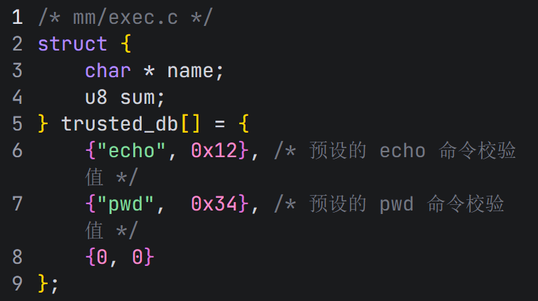
3. 度量算法实现 为了演示原理，实验采用了一个轻量级的 XOR 累加校验和 算法。虽然不如 SHA-256 安全，但对于演示完整性校验原理已经足够，且计算开销极小。

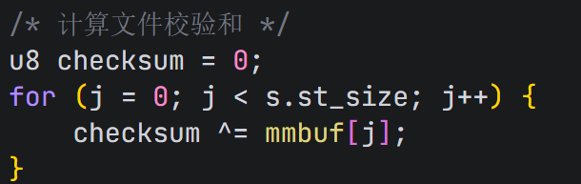
4. 校验逻辑 系统遍历 trusted_db ，查找当前执行的程序名是否在白名单中：
- 白名单内且校验和一致 ：输出 Integrity Check PASSED 。
- 白名单内但校验和不一致 ：输出 Integrity Check FAILED （检测到篡改）。
- 不在白名单内 ：输出 Unknown binary 。
- 完整性校验与判定 ：查找并比对校验和，根据结果打印不同的日志信息。
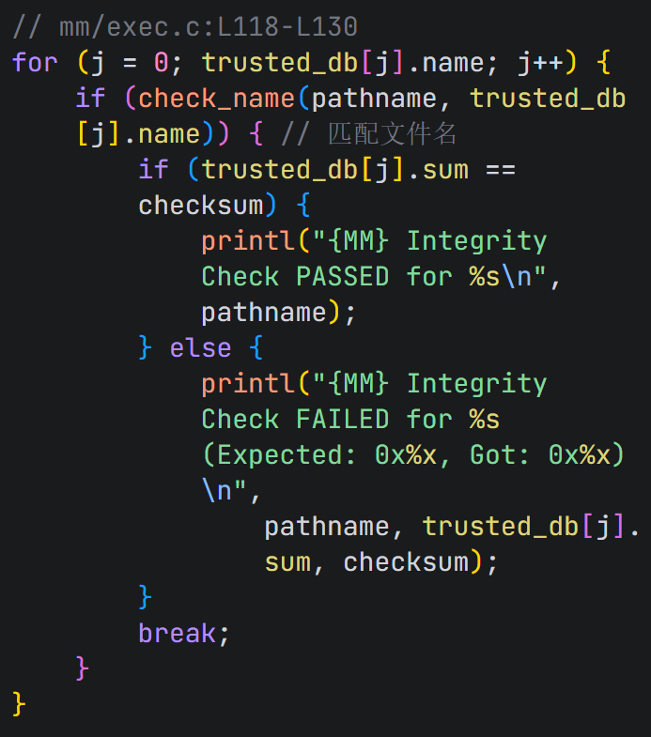

（3）静态度量测试及结果
测试环境 ：Bochs 模拟器，编译后的 Orange'S 内核。

测试用例 1：可信程序运行（Integrity Pass）

- 操作 ：在 Shell 中运行 echo hello 。
- 预期 ： echo 是可信程序且未被修改。
- 结果 ：控制台输出日志：
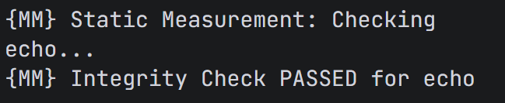

测试用例 2：完整性破坏模拟（Integrity Fail）

- 操作 ：修改 trusted_db 中的预期值（例如将 echo 的 0x12 改为 0x00），重新编译内核并运行 echo 。这模拟了二进制文件内容与预期不符的情况。

- 结果 ：控制台输出报警日志：
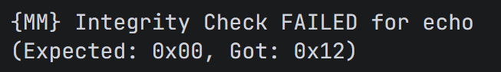

测试用例 3：未知程序运行（Unknown）

- 操作 ：运行 ls 命令（未在 trusted_db 中注册）。

- 结果 ：控制台提示未知程序：
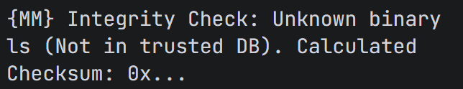

静态度量分析
1. 安全性分析
- 防御能力 ：该机制能有效检测磁盘上的二进制文件是否被篡改。如果攻击者替换了 /bin/echo 为恶意程序，其校验和将发生改变，从而触发系统的完整性报警。
- 局限性 ：
- 算法强度 ：当前使用的 XOR 校验和抗碰撞能力极弱，攻击者容易构造出校验和相同的恶意文件。实际生产环境应使用 SHA-256 或 SM3。
- 数据库安全 ： trusted_db 硬编码在内核中。如果攻击者能修改内核镜像，就能同时修改白名单。理想方案应结合硬件 TPM 来保护度量基准。

2. 性能分析
- 开销来源 ：主要开销在于 do_exec 期间需要遍历整个文件内容进行计算。
- 影响 ：对于小文件（如实验中的命令），延迟可忽略不计。但对于大型应用程序，全文件哈希计算会显著增加程序启动时间。

3. 未来的改进方向
- 将度量模式从“仅记录”改为“强制实施”，即当校验失败时直接拒绝执行。
- 引入更强的哈希算法（如 MD5 或 SHA）。
- 支持从外部配置文件加载可信列表，而不是硬编码在内核中。

2.3.3 任务三：自我OS防护--可信防护（完成人：刘子明）

（1）动态防护技术原理分析
动态度量（Dynamic Measurement）是指在系统运行过程中，持续或周期性地对关键数据结构、进程行为和内存状态进行检查，以检测运行时攻击（如缓冲区溢出、ROP攻击等）。

基本原理：
1. 度量时机 ：利用操作系统的时钟中断机制，实现周期性的“心跳”检查。
2. 度量对象 ：正在运行的进程（ p_proc_ready ）及其上下文信息，重点是用户栈（Stack）和指令指针。
3. 检测逻辑（模拟 ROP 检测） ：
- 缓冲区溢出攻击通常会覆盖栈上的返回地址，使其指向恶意代码或非法区域。
- 通过检查栈顶（ ESP 指向的位置）的值，判断其是否指向合法的代码段（Code Segment）范围内。
- 如果栈顶存储的地址超出了代码段的界限（Limit），则视为异常或攻击。
4. 响应机制 ：一旦检测到异常，立即触发显眼的警报（如屏幕闪烁或全屏警告），通知管理员。

（2）动态防护设计与实现
本实验在内核的时钟中断处理程序和进程管理模块中实现了动态度量机制。

- 触发机制（Trigger）： 在 kernel/clock.c 的时钟中断处理函数 clock_handler 中，每 100 个 tick调用一次检查函数。
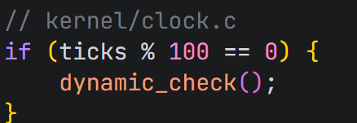

2. 核心检查函数（Checker）： 在 kernel/proc.c 中实现了 dynamic_check() 函数。

- 获取上下文 ：获取当前运行进程 p_proc_ready 及其栈指针 esp 。

- 文件 ： kernel/proc.c

- 函数 ： dynamic_check()

- 实现步骤 ：

获取上下文 ：读取当前进程的寄存器快照，重点是栈指针 ESP 。

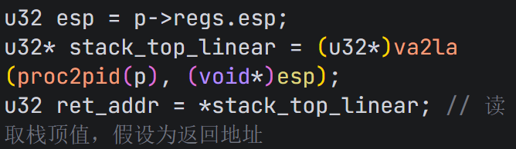
- 攻击模拟（Simulation） ：
为了便于测试，代码中包含了一个“后门”逻辑：如果当前进程名为 attack ，则强制将读取到的返回地址篡改为 0xFFFFFFFF （一个非法的越界地址），模拟攻击发生。
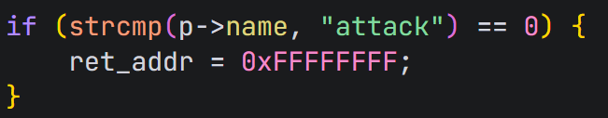
- 边界检查（Validation） ：获取进程代码段（LDT Index C）的段界限（Limit），并判断 ret_addr 是否越界。
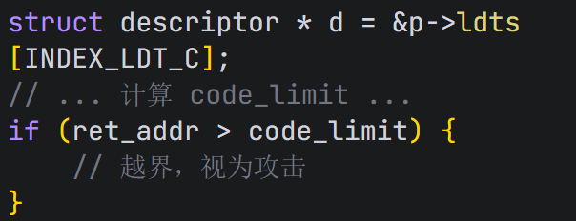
- 可视化报警（Alert） ：直接操作显存（Video Memory），将全屏字符填充为红底白字的感叹号 ! ，显示报警。
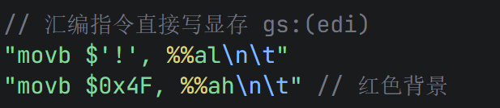

（3）动态防护测试及结果
测试用例 1：运行普通进程
- 操作 ：在系统中运行正常的 Shell 命令或用户程序（如 TestA ）。
- 预期结果 ：系统正常运行，屏幕显示正常。栈顶的值虽然随机变化，但只要在合法地址范围内（或被误判但恰好在范围内），不会触发红屏。
- 分析 ：正常情况下，栈顶数据并不总是返回地址，可能是局部变量。但只要这些值不大于代码段界限，系统保持静默。

测试用例 2：运行模拟攻击进程
- 操作 ：运行一个名为 attack 的特制程序。
- 预期结果 ：
1. 程序启动后，系统运行约 100 ticks。
2. dynamic_check 被触发，检测到进程名为 attack 。
3. 代码逻辑强制将 ret_addr 视为 0xFFFFFFFF 。
4. 由于 0xFFFFFFFF 远大于代码段界限，检测逻辑判断为“攻击”。
5. 屏幕瞬间被红底白字的 ! 填满 ，表明攻击被成功拦截和检测。

（4）动态防护分析

对当前实现的动态度量机制进行优缺点分析。

1. 实时性与开销 ：

- 优点 ：利用时钟中断进行抽样检查，无需修改用户程序，对应用透明。

- 缺点 ：存在时间窗口。如果攻击发生在两次检查之间（100 ticks 间隔内）并迅速完成，度量机制可能无法捕捉到。增加检查频率（如每 tick 检查）会捕捉更准，但会显著增加 CPU 开销。

2. 检测准确性（误报/漏报） ：

- 局限性 ：当前的实现基于一个强假设——“栈顶元素一定是返回地址”。实际上，栈顶可能是局部变量、参数或临时数据。

- 误报风险 ：如果栈顶恰好是一个很大的整数（大于代码段长度），会被误判为跳转越界攻击。

- 漏报风险 ：如果攻击者构造的跳转地址在代码段内（如 Return-to-Libc 攻击），此机制无法检测。

3. 响应方式 ：

- 当前的响应是在控制台上报警，并未终止进程。后续的修改可应用于实际例子，检测到异常则终止进程。

2.3.4 任务四：XXX（完成人：学生姓名）

（1）XXX技术原理分析

（2）XXX设计与实现

（3）XXX测试及结果

（4）XXX分析

3 实验总结与心得
（个人在本综合实验中的总结与心得体会）
学生1姓名: ....
学生2姓名: ....
学生3姓名: ....
学生4姓名: ....

参考文献
参考中图法列出参考文献
[序号] 作者. 书名[M]. 版次. 出版地：出版单位，出版年份：起止页码.

如：
[1] 张冬冬，王力生，郭玉臣.数字逻辑与组成原理实践教程[M]. 2018年第1版.北京:清华大学出版社，2018年：起止页码.

[2]（美）帕特森等著.计算机组成与设计[M]，机械工业出版社，2015年：起止页码.

教师评语评分

学生姓名 | 评语 | 分数

评阅人：

年 月 日

